

**2022-2023 жылдарға арналған жайылымдарды геоботаникалық зерттеп-қарау негізінде жайылым айналымдарының схемасын бекіту туралы**

Қостанай облысы Әулиекөл ауданы әкімдігінің 2022 жылғы 19 мамырдағы № 96 қаулысы

      "Қазақстан Республикасындағы жергілікті мемлекеттік басқару және өзін-өзі басқару туралы" Қазақстан Республикасы Заңының 31-бабына, "Жайылымдар туралы" Қазақстан Республикасы Заңының 9-бабы 1-тармағының 3) тармақшасына сәйкес Әулиекөл ауданының әкімдігі ҚАУЛЫ ЕТЕДІ:

      1. 2022-2023 жылдарға арналған жайылымдарды геоботаникалық зерттеп-қарау негізінде жайылым айналымдарының схемасы қосымшаға сәйкес бекітілсін.

      2. "Әулиекөл ауданы әкімдігінің ауыл шаруашылығы және жер қатынастары бөлімі" мемлекеттік мекемесі Қазақстан Республикасының заңнамасында белгіленген тәртіпте:

      1) осы қаулыны Қазақстан Республикасы нормативтік құқықтық актілерінің эталондық бақылау банкінде ресми жариялауға жіберуді;

      2) осы қаулыны ресми жарияланғанынан кейін Әулиекөл ауданы әкімдігінің интернет - ресурсында орналастырылуын қамтамасыз етсін.

      3. Осы қаулының орындалуын бақылау Әулиекөл ауданы әкімінің жетекшілік ететін орынбасарына жүктелсін.

      4. Осы қаулы оның алғашқы ресми жарияланған күнінен кейін күнтізбелік он күн өткен соң қолданысқа енгізіледі.

|  |  |
| --- | --- |
| *Әулиекөл ауданы әкімінің міндетін атқарушы* | *Д. Тлеубаев* |

|  |  |
| --- | --- |
|  | Әкімдіктің |
|  | 2022 жылғы 19 мамырдағы |
|  | № 96 қаулысына |
|  | қосымша |

**2022-2023 жылдарға арналған жайылымдарды геоботаникалық зерттеп-қарау негізінде жайылым айналымдарының схемасы**

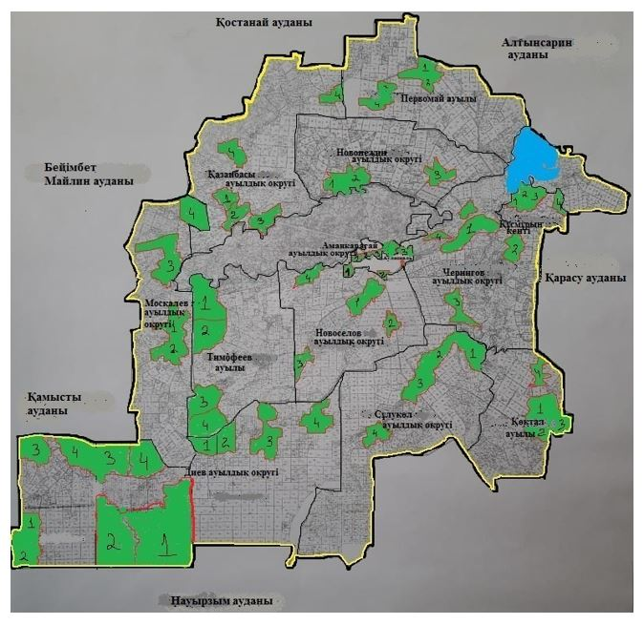

      Шартты белгілер

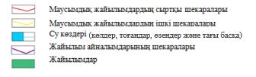

|  |  |  |  |  |
| --- | --- | --- | --- | --- |
| Жылдар | 1 қаша | 2 қаша | 3 қаша | 4 қаша |
| 2022 | Көктемгі-жазғы мезгіл 1 | Жазғы мезгіл 2 | Күзгі мезгіл 3 | Демалатын қаша |
| 2023 | Демалатын қаша | Көктемгі-жазғы мезгіл 1 | Жазғы мезгіл 2 | Күзгі мезгіл 3 |

      Ескертпе: 1, 2, 3, 4 – жылына қашаны пайдалану кезегі

© 2012. Қазақстан Республикасы Әділет министрлігінің «Қазақстан Республикасының Заңнама және құқықтық ақпарат институты» ШЖҚ РМК